БЕЛОРУССКИЙ ГОСУДАРСТВЕННЫЙ УНИВЕРСИТЕТ
Факультет прикладной математики и информатики

Матиевский Павел Андреевич
(студент 3 курса 11 группы)

Краткий отчет по лабораторной работе №10

(вариант №5)

Минск 2025

5 | 203.21.140.0/24  203.21.141.0/24  203.21.142.0/24  203.21.143.0/24  203.21.144.0/24  203.21.145.0/24

1. Задание 1. Проектирование сети
- Согласно вашему варианту задания составьте адресную схему сети.
- Используя CLI настроить сетевые интерфейсы всех устройств.
- Перед настройкой RIP назначьте IP-адреса и маски всем интерфейсам, задействованным в маршрутизации. Задайте при необходимости тактовую частоту для последовательных каналов.
- Подсети и интерфейсы маршрутизаторов подписать
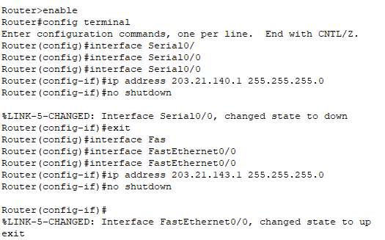
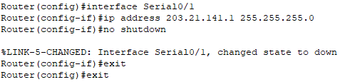
Настройка интерфейсов роутера 1

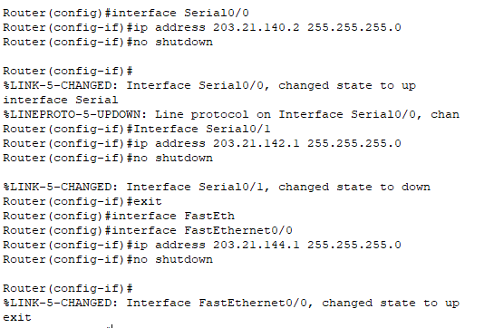
Настройка интерфейсов роутера 2

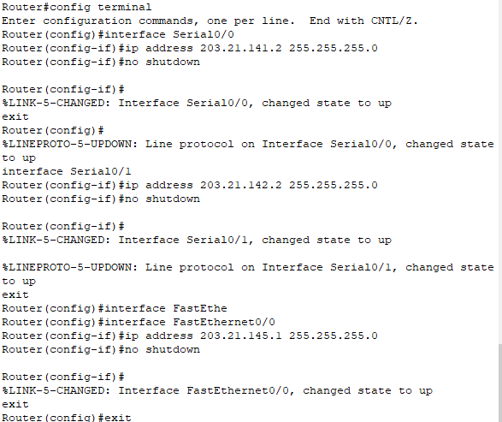
Настройка интерфейсов роутера 3

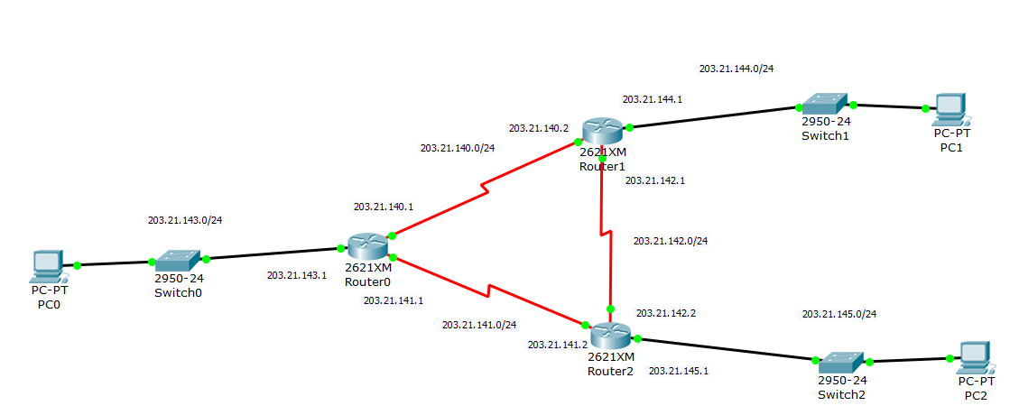

- После завершения базовой настройки выдайте таблицы маршрутизации и проанализируйте их содержимое.
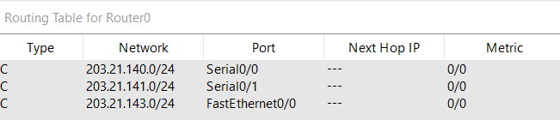
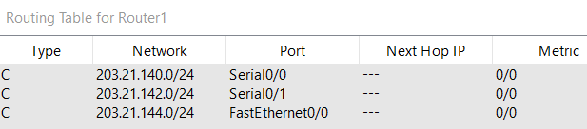
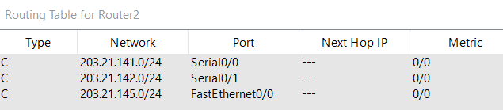
Роутеры знают только о своих соседях к которым он подключен
- Перейдите к настройте протокола RIP.

2. Задание 2

7. Согласно вашему варианту задания, настройте RIPv2 на маршрутизаторах.
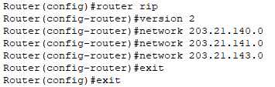
Настройки роутера 1
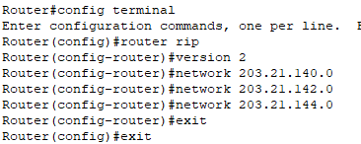
Настройки роутера 2
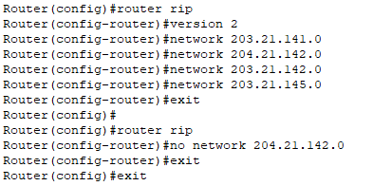
Настройки роутера 3

Отметить особенности протокола RIP (достоинства и недостатки).
Протокол RIP является очень лёгким для конфигурирования и не требует значительных мощностей для роутера.
Однако у RIP есть ограничение на “прыжки”, медленно реагирует на именения в сети (например отказ какого-нибудь маршрутизатора) и выбирает не самый выгодный маршрут, а самы короткий по количеству “прыжков”, что далеко не всегда является оптимальным

3. Задание 3. Тестирование протокола RIP
8. Сеть на достижимость узлов пока не тестировать.
Использовать команды show ip protocols для инсталлированных протоколов и команду show ip route для просмотра таблиц маршрутизации всех маршрутизаторов.
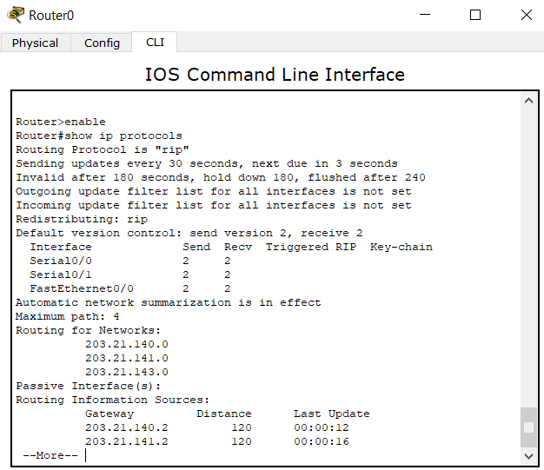
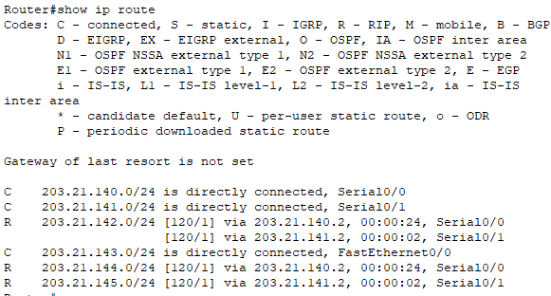
Информация по роутеру 1

- Сделать анализ таблиц маршрутизации, полученных в заданиях 5 , 8
Роутер 1

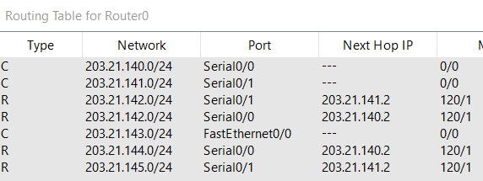
Роутер 2

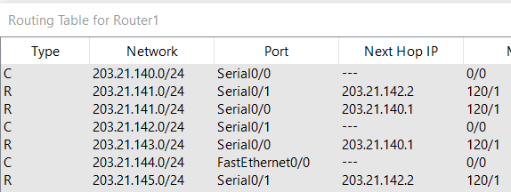
Роутер 3

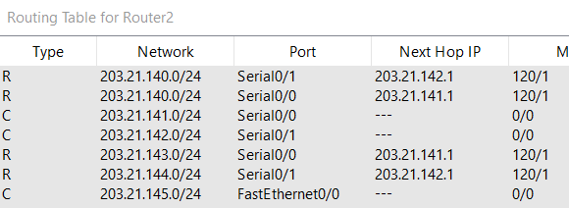
После настройки протокола RIP каждый маршрутизатор узнал информацию обо всех подсетях, даже о тех, к которым он не подключен напрямую. Это означает что RIP настроен корректно

4. Задание 4. Конфигурирование пассивных интерфейсов

- Для заданной сети для всех маршрутизаторов определить и настроить пассивные интерфейсы.
Зачем иногда нужны пассивные интерфейсы?.
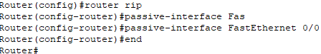
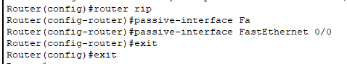
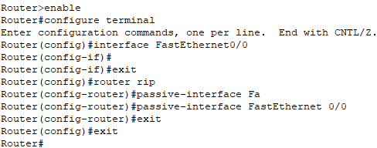

Пассивные интерфейсы - интерфейсы которым RIP не должен отправлять информацию, чтобы оптимизировать работу RIP. Я выбираю те интерфейсы в которых нет других маршрутизаторов (FastEthernet)
- Сравнить объем трафика c трафиком в предыдущих заданиях.

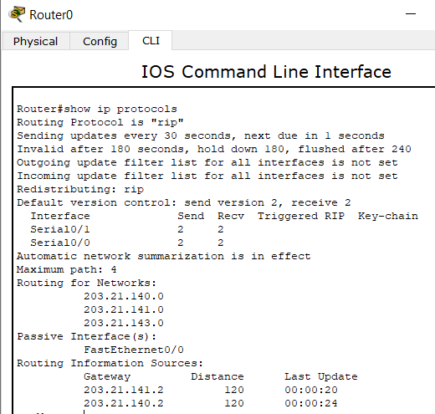
В сравнении видно (в таблице с interface), что теперь RIP не пытается ничего найти в интерфейсе FastEthernet, что в свою очередь ускоряет и облегчает работу роутеру

5. Задание 5. Тестирование сети
- Используя команды (какие?) и как Вы сможете проверить достижимость всех узлов пользователей.
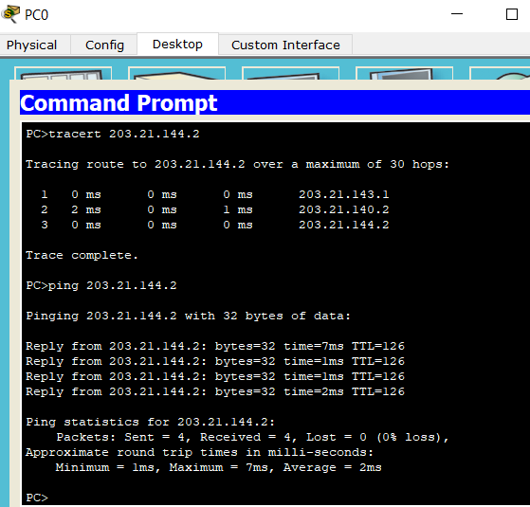
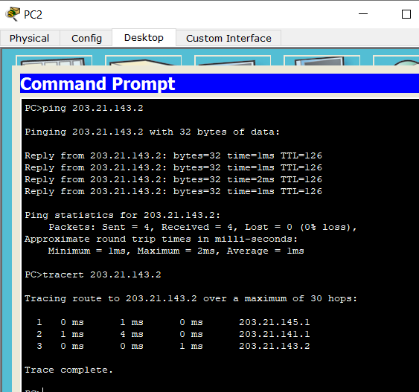
Я воспользовался командами tracert и ping для теста сети
- Выдать снова таблицы маршрутизации всех трех маршрутизаторов.
Можете воспользоваться любыми допустимыми средствами.
Проанализируйте ранее выданные и сейчас таблицы маршрутизации
Вставить анализ таблиц маршрутизации выданных сейчас и ранее.
Более подробно на примере одного из маршрутизаторов.
Выдать скриншоты ТМ в следующем порядке.
Марщрутизатор R1

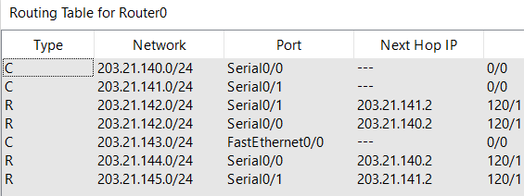
Сначала мы добавили RIP в пункте 8, и разница между 5 и 8 уже была описана. К пунтку 13 мы добавили пассивные интерфейсы, но, что важно, таблица маршрутизации между 8 и 13 пунктами не изменилась. Это значит что пассивные интерфейсы были настроены корректно

- Сохраните модель в файле №группа_Lab10_FIO_01.pkt.
- Создайте модель сети №2 (сделайте копию модели сети в файле №группа_ Lab10_FIO_02.pkt.)
Далее продолжайте работать только с моделью №2 в файле
№группа_ Lab10_FIO_02.pkt
- Разорвите канал связи между какой-нибудь парой смежных маршрутизаторов ( например; вытащили кабель из порта ) схема должна быть представлена в отчете.
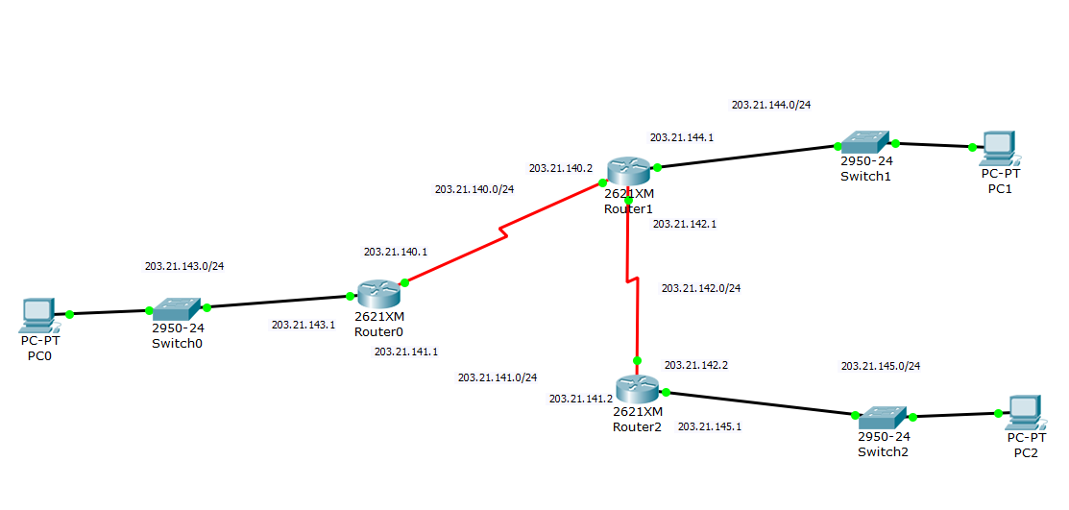

- Снова проверить достижимость всех узлов пользователей.
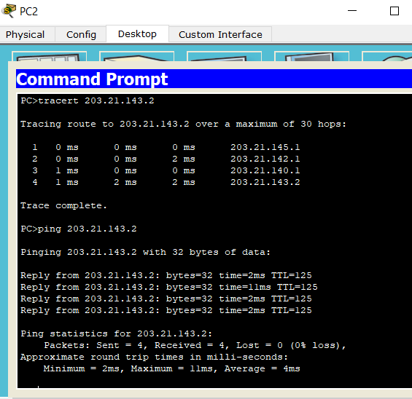
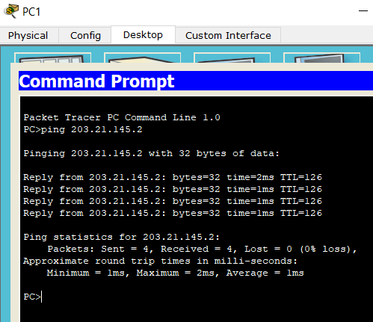
Все пинги всё также проходят. Tracert показал, что теперб PC2 до PC0 надо сделать 4 прыжка, вместо 3 (как было раньше). RIP правильно обновил сеть после удаления провода

- Снова выдать таблицы маршрутизации всех трех маршрутизаторов.
- Проанализировать таблицы маршрутизации до и после разрыва канала связи. Сделать выводы.
Выдать скриншоты ТМ (можно использовать инструмент пакета лупа) в следующем порядке.
Марщрутизатор R1
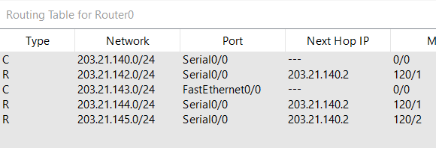
Исчезли все записи о сети 203.21.141.0, тк её мы и отключили. Порт Serial0/1 теперь не задействован. Но сеть работать не перестала. Теперь, чтобы добраться до 203.21.145.0 (которая к R2 подключена напрямую) роутер использует резервный маршрут через R1

- Создайте модель сети №3 (сделайте копию модели сети в файле
№группа_ Lab10_FIO_03.pkt.).
Восстановите Разорванный канал связи в пункте 17.
Снова проверить достижимость всех узлов пользователей. Проанализировать таблицы маршрутизации до разрыва (были уже получены в пункте 18) и после восстановления канала связи.
Сделать выводы


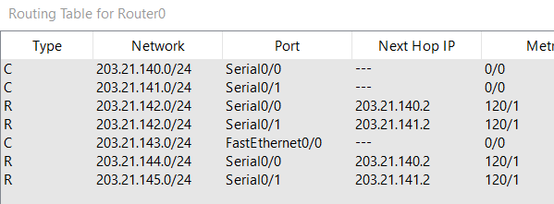
Таблица стала идентична первой, тк такие подключения являются оптимальными по кол-ву прыжков.

6. Дополнительное задание 6 (только для желающих).
Легенда
- Создайте модель№4 сети (сделайте копию модели (№группа_Lab10_ФИО_02.pkt ) сети в файле №группа_Lab10_ФИО_04.pkt).
Далее продолжайте работать только с моделью №4 в файле №группа_Lab10_ФИО_04.pkt.
- В силу экономических, политических или иных причин, а скорей всего по вине студента-стажера администратора сети 192.168.5.0 был случайно разорван канал связи между парой смежных маршрутизаторов R2 и R1 (см. например; как на рисунке ниже).

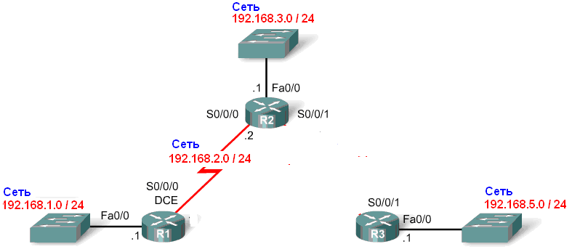
Рисунок 12
- Решение проблемы студентом стажером.
Администратор сети 192.168.5.0 (студент_стажер ФПМИ Иванов), чтобы скрыть эту ситуацию (см. п.2), и свою вину от своего руководства и как то оживить сеть, подпольно подсоединил временно свой маршрутизатор R3 к коммутатору-хабу сети 192.168.1.0. Кстати, администратором сети 192.168.1.0 был хороший друг нашего студента (также ФППИ –шник). Схему временного подключения представить в отчете. (Сетевые адреса сохранить из вашего варианта задания).
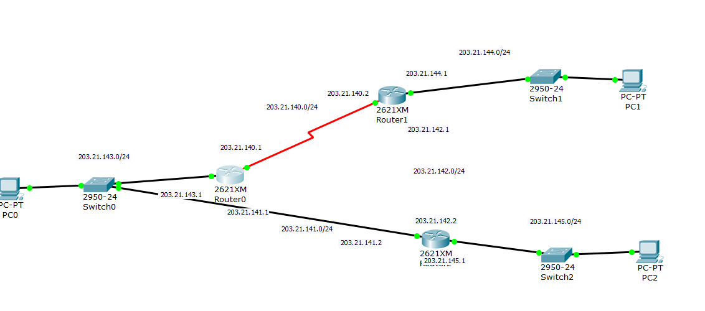

- Оценить решение студентов.
  - Снова проверить достижимость всех узлов пользователей.
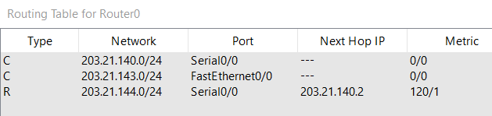
Просто подключить проводком недостаточно
  - Если получили отрицательный результат, то помогите
студенту ПИ-ишнику (по желанию):
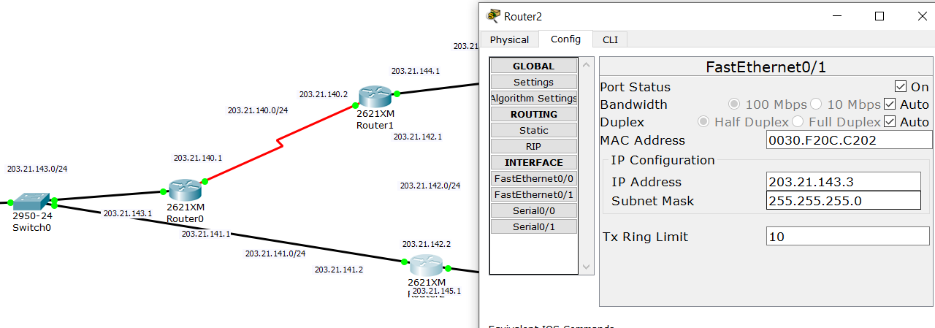
Настраиваем интерфейс (делаем его просто одним из узлов сети 203.21.143.0)
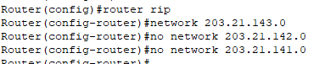
Добавляем в RIP новую сеть и убираем ненужные. Готово, теперь можно проверять работу сети
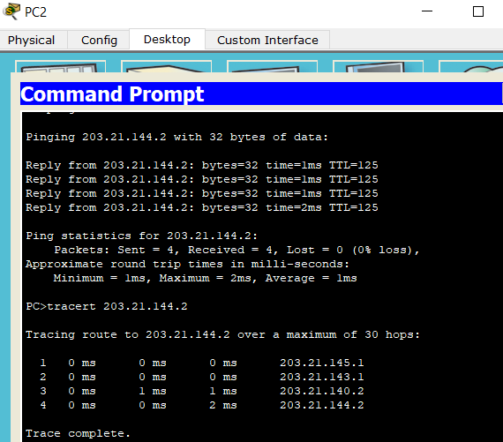
PC1 пингуется из PC2. Теперь ему надо пройти через локальную сеть роутера 0 203.21.143.0 и по ней пойти к R0, а потом к R1
  - Опять выдать таблицы маршрутизации всех трех маршрутизаторов.
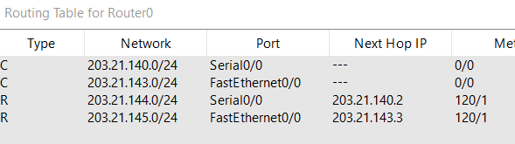
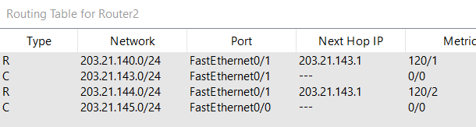
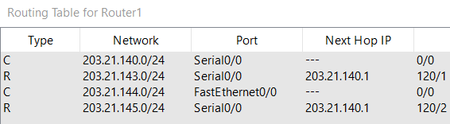
  - Выполнить сравнительный анализ таблиц маршрутизации.
Таблиы показывают, что после настройки подпольного пути, все сети (кроме, очевидно, сетей между роутерами) снова стали доступны.
  - Сделать соответствующие выводы (как с точки зрения этики так и профессионализма ПИ –шников студентов ФПМИ).
Из плюсов, сеть и вправду заработала, а студент проявил смекалку. Однако минусов больше: сеть стала неоптимальной, так как ходит “крюком”; решение очень своеобразное и следующий инженер, которому понадобиться изменить сеть, будет как минимум в шоке; локальная сеть, которая должна быть концом, стала проеходом до другой сети, что является грубым нарушением безопасности; сеть стала крайне уязвима: один вынутый провод может отключить сразу две сети
С этической точки зрения студент сделал такое просто чтобы скрыть свою ошибку и обмануть руководство, что не очень хорошо. А потом ещё и втянул друга своего и таким образом подставил его. В общем, можно увольнять

